**八罩島的人文與自然對話**

**蕭志榮、陳久林、許玉河**

　　八罩島現稱望安島，島上總是濃郁著大自然與人類所遺留的歷史風味，一千七百萬年前噴發的古老玄武岩，源自一萬多前侏羅紀末期的綠蠵龜，落腳超過300年的國家級重要聚落花宅，都共同見證著八罩島的演替興衰。這座富有海洋生物多樣性及文化底蘊的陸棚島嶼，是典型的澎湖偏鄉漁村，有為數不寡的研究、專論探討它的前世今生。八罩島這座歷經千萬年錘鍊的自然實驗室，是在地子民的驕傲，更是外來遊客認識潮間帶海洋生態及體驗澎湖漁村文化的理想場域。

**壹、古老八罩**

**一、八罩島的地景資源**

八罩島位於大山嶼（澎湖本島）南方約15公里的海面上，島嶼外觀南北長東西窄，南北長約5公里，東西寛則在3公里左右，依據2005年「澎湖群島島嶼數量委託清查計畫」的測量結果，八罩島面積為6.7413平方公里，次於大山嶼、漁翁島、西嶼及大嶼，是澎湖第五大島。八罩島除局部地區略有地伏，地勢大致尚稱平坦，天臺山海拔54公尺是八罩島的最高點，其西的風門山46公尺，再往西走的西峒尾49公尺，是八罩島的三處制高點，於此遠眺可將八罩島盡收眼底。以此三點為分水嶺，可將望安概劃成南北兩部，地勢大致分別往南北緩降入海。八罩島海岸線，21.693公里的海岸線居第四位，略長於大嶼的19.247公里，島嶼北半部為岩岸地形，海岸多為柱狀玄武岩環繞的海崖，由於海蝕作用旺盛，常形成海蝕洞，海崖高度普遍不高，僅天臺山附近有落差30-40公尺的海崖分布，該海崖頂有一因風化而成的足形凹陷，鄉里相傳此乃呂洞賓的仙人腳印。天臺山的微輝長斑岩脈經鉀氬定年法測定其生成年代為17.4±0.4百萬年，是澎湖群島現知最古老的玄武岩岩層，潭門港附近的鹼性玄武岩為16.2±0.8百萬年次之。西岸和南岸則有較廣闊的沙灘，從土地公港往南經大瀨仔、長瀨仔到網垵口，綿延逾一公里，其中在天臺山南側沙灘草地、西安水庫西側沙灘草地、土地公港南側沙灘草地（由土地公港經大瀨仔、長瀨仔至鼻尾）、水雷港仔南側沙灘草地（由鼻尾至中宮廟前西側）、網垵口東側沙灘草地（由東安社區活動中心東側至戶頭角）、萬善宮南側沙灘草地已於民國84年4月24日劃設為「澎湖縣望安島綠蠵龜產卵棲地保護區」。

綜觀八罩島地形，北岸是受風、海水、鹽霧等旺盛侵蝕營力作用的玄岩地形，南岸則是藉由明顯的堆積作用形成的沙岸，此外風門山與西峒尾山間的天然渠道，雨季時能蓄積雨水，現已築成西安水庫。依據上述，八罩島具有豐富的地理資源、適宜島嶼大小、低平的地勢及易親近的海岸，是中小學實施戶外課的好場域。

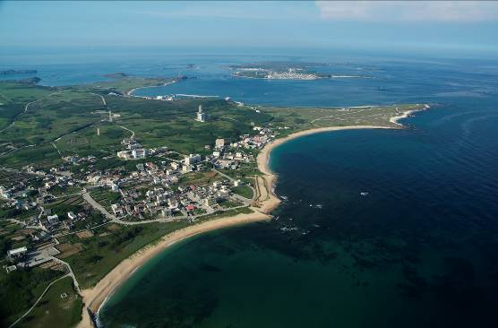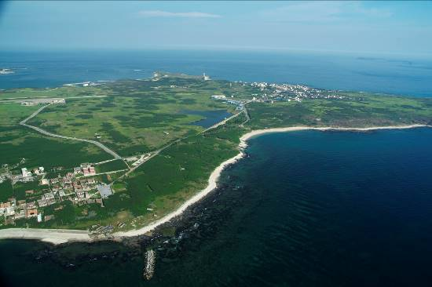

圖1. 八罩島的東南岸沙灘 圖2. 八罩嶼低平的地勢與西岸

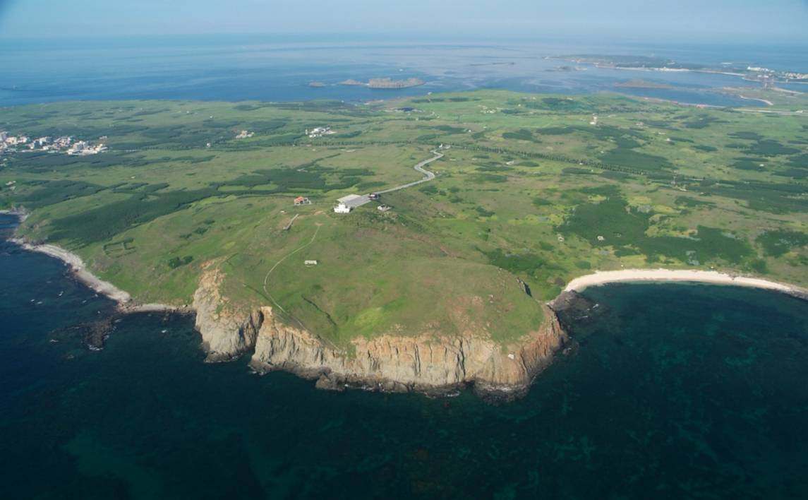

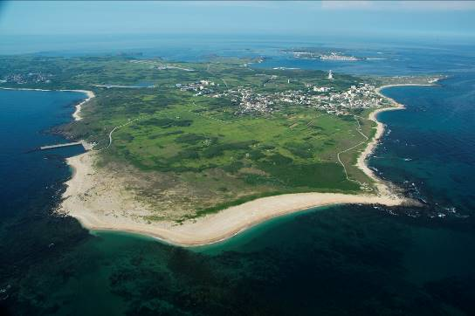

圖3. 八罩嶼的北岸 圖4. 由天臺山上空俯瞰八罩島

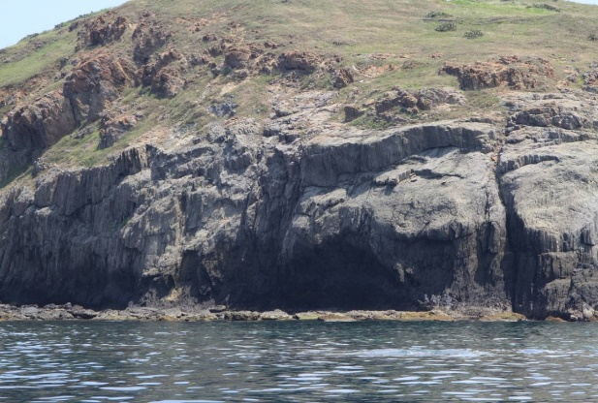 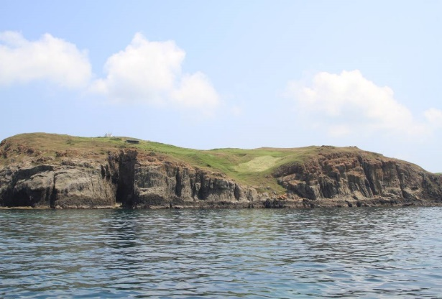

圖5. 八罩島北岸的海崖 圖6. 天臺山附近海岸的海蝕洞及海蝕溝

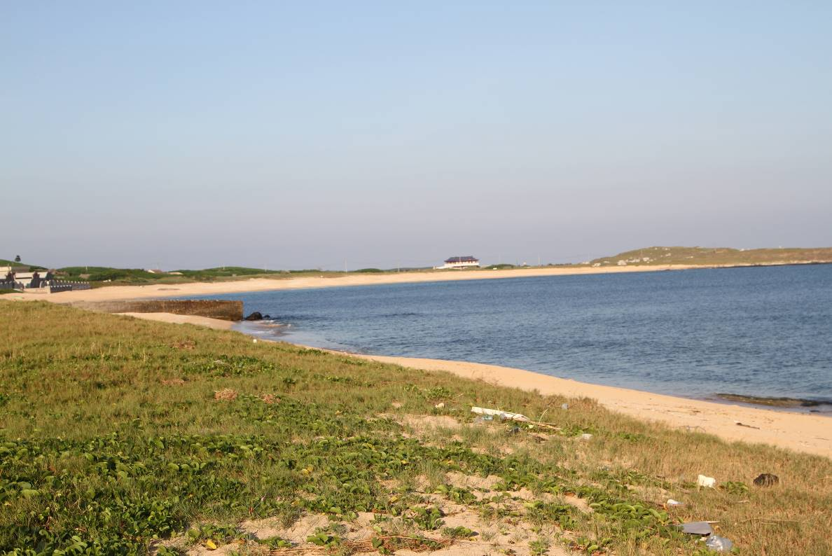

圖7. 八罩島南岸的沙灘

八罩島周圍島礁甚多，有凹門礁、酒甕礁、籠塭、天臺山塭、船後礁、馬鞍嶼，南塭、北塭及白沙塭三座小島則座落在西南方不到兩公里的海面。馬鞍嶼列名於64島之中，是面積較大的陸塊，其餘各島則在「澎湖群島島嶼數量委託清查計畫」調查中才被登錄。這些島礁地劫低平，以黝黑的緻密玄武岩為基底，馬鞍嶼、籠塭、白沙塭島上被有淺薄的珊瑚堆積層。除馬鞍嶼，均設有自動燈塔，以防來往船隻觸礁。

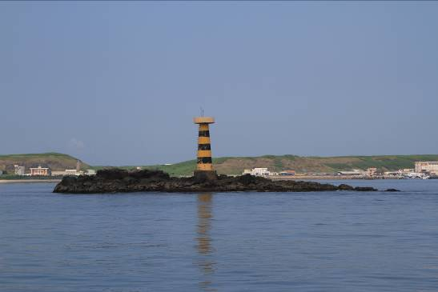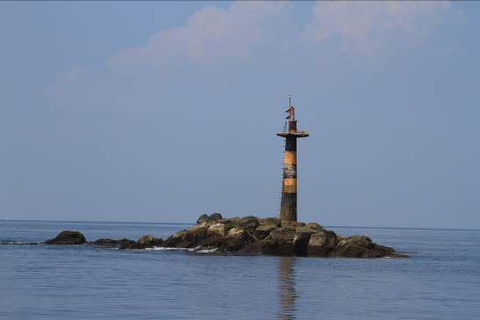

圖8. 凹門礁 圖9. 酒甕礁

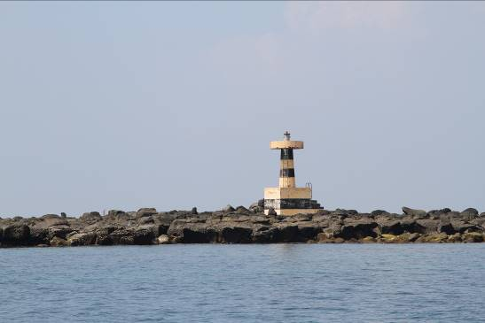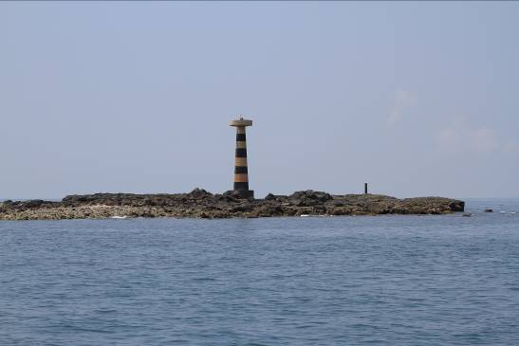

圖10. 籠塭 圖11. 天臺山塭

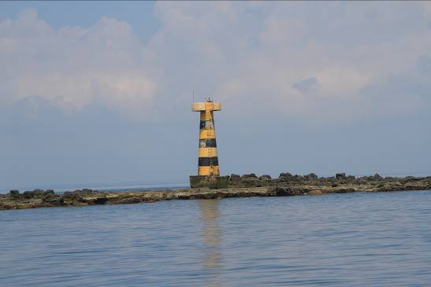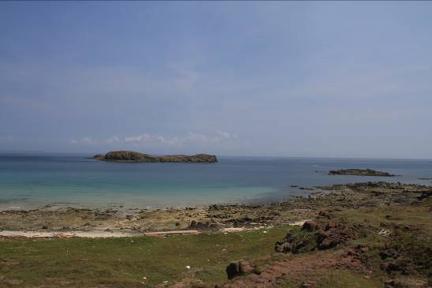

圖12. 船後礁 圖13. 馬鞍嶼

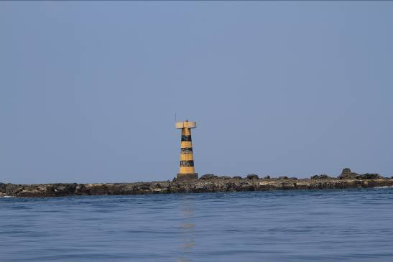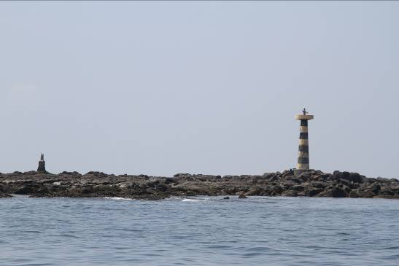

圖14. 南塭 圖15. 北塭

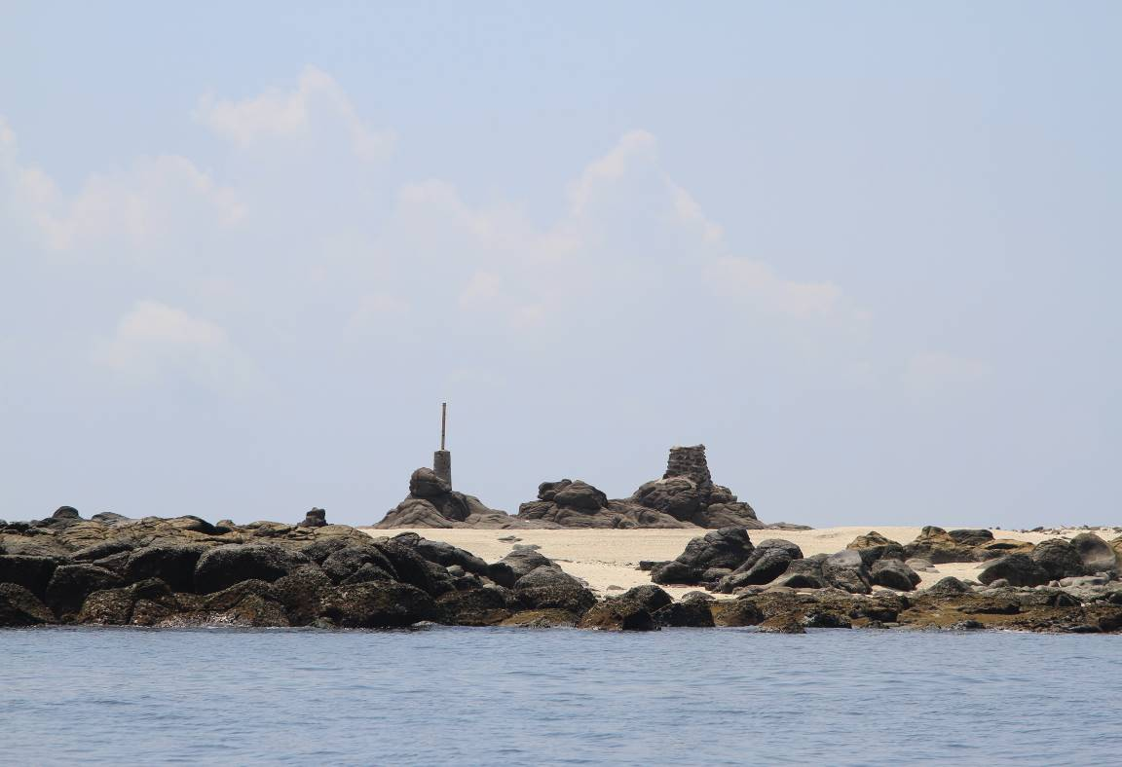

圖16. 白沙塭

**二、八罩鉛華**

|  |
| --- |
| 八罩島是澎湖群島南海水域中最大的島嶼，是望安鄉鄉治所在，目前島上劃分成東安、西安、水垵、中社四個行政村落，其座落大致以鄰海、近水源、地勢低坳為原則。依據歷來的考古調查，八罩島的東安、中社、水垵皆有距今約3800至4500年的細繩紋陶片等史前遺物被發現，可能是來自臺灣西南海沿岸的南島語族到此採捕潮間帶生物資源所遺留，但非長期定居，應以短期維生為主。八罩島與澎湖其他各地類似，約在宋、元時期始有住民，大批住民移入則是在在明朝末年，島上的大姓《許姓家譜》即記載祖先在明崇禎2年(1629)，從金門遷移到八罩定居，花宅的《張姓族譜》亦有始祖於明末天啟年間渡海來到澎湖的記載。八罩島四周環海，早期移民主要還是有賴海上漁事維生，故聚落選址當是考量臨近海岸的灣澳，在族群順利落腳再開始往島嶼的內陸拓墾土地，定居於八罩島。 |

　　依據望安鄉戶政事務所統計資料，截至107年12月，八罩島上有851戶，居民2123人，但常住人口應低於此數，主要港口潭門港所在的東安村是人口較𡶇集的村落。從水垵村的歷年人口數的統計(圖 17)，不難發現半世紀來，村民外不斷地外移。由於人口數減少的趨勢已不可逆，1983年8月以水垵村為學區的水垵國小，因新生來源過少，奉令裁撤廢校。不僅水垵村，八罩島上其它的村落人口數也是急劇的下降，但地景環境卻因而承受較微的壓力，海岸水泥化也不若其它鄉市嚴重，讓八罩得以處在相對原生的狀態。

圖17. 望安鄉水垵村歷年的戶數及人口數(民國35年迄今)

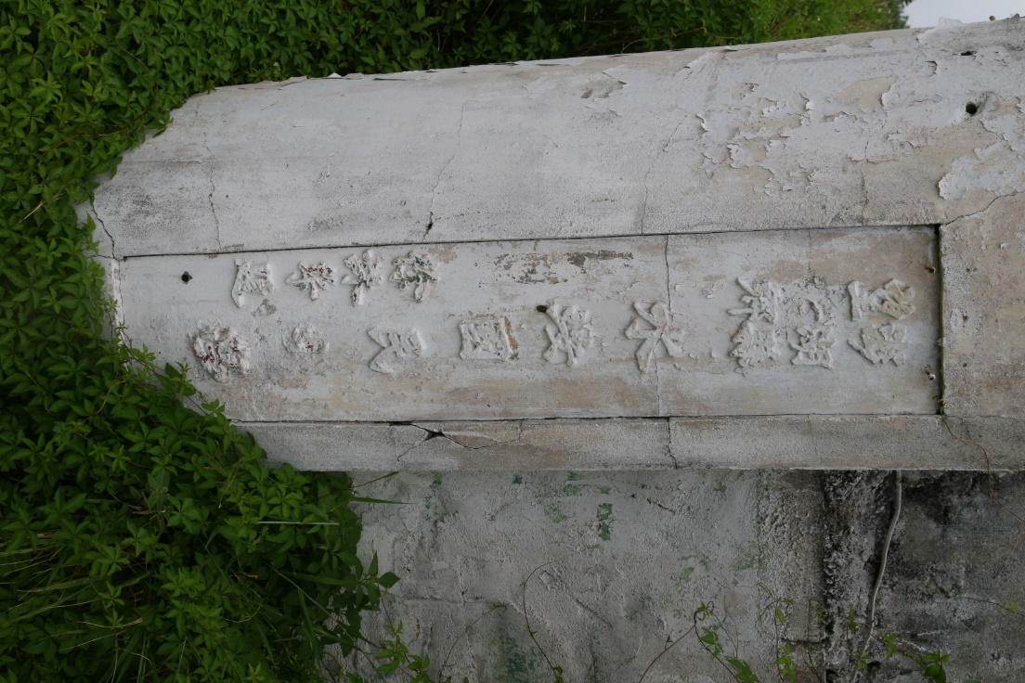

圖18. 已廢校的水垵國小校門

**貳、向八罩學習—人文與自然教學示例**

從4500年前的史前時期八罩島便開啓了與人類的互動，這片土地具備多樣化的地景，功能完整的潮間帶海洋生態，人們在此建立家園，發展出屬於八罩的漁村文化，至今仍繼續傳承，是辦理戶外教學、環境教育、鄉土教學的合適地點。新近適逢實施十二年國民基本教育課程之際，其目的在強調學生是自發主動的學習者，並以「成就每一個孩子 — 適性揚才、終身學習」為願景。據此，社會領域以培養對於族群、社會、地方、國家和世界等多重公民身分的敏察覺知並涵育具有肯認多元、重視人權和關懷全球永續的責任意識目標，以培育公民面對各種挑戰時，能做出迎向「共好」的抉擇，並具社會實踐力的理念。自然科學則是基於科學學習的方法，以激發學生對科學的好奇心與主動學習的意願為起點，引導其從既有經驗出發，進行主動探索、實驗操作與多元學習，使學生能具備科學核心知識、探究實作與科學論證溝通。本書以上述新課程精神為依規，在八罩島精彩的人文、自然生態材料中，篩選出花宅國家級重要聚落建築群及綠蠵龜野生動物保護區兩例，編寫教學活動，盼能收抛磚引玉之效。

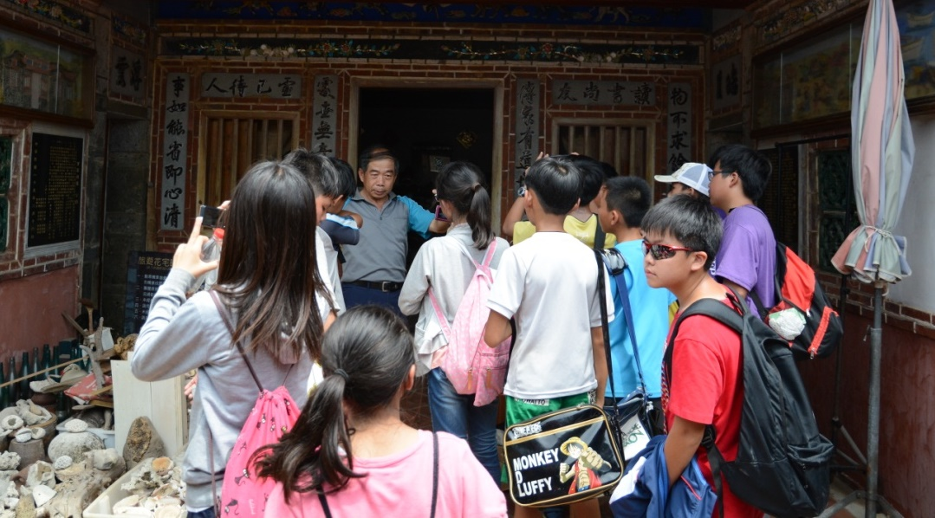

圖19. 花宅聚落實施鄉土教學概況

**一、安居花宅—花宅國家級重要聚落建築群教學**

八罩島是澎湖群島南海海域的最大島，行政區域隸屬望安鄉，現有四個行政村落，聚落大致以低坳地形、鄰海、水源處等環境因子而建置。花宅座落於島嶼西海岸中間的位置，1946年國民政府來臺後更名為中社村。花宅東、北、南三面為高地環抱，西側面海，是一低平的小山坳，村域南鄰東安村、西安村，北與水垵村接壤。

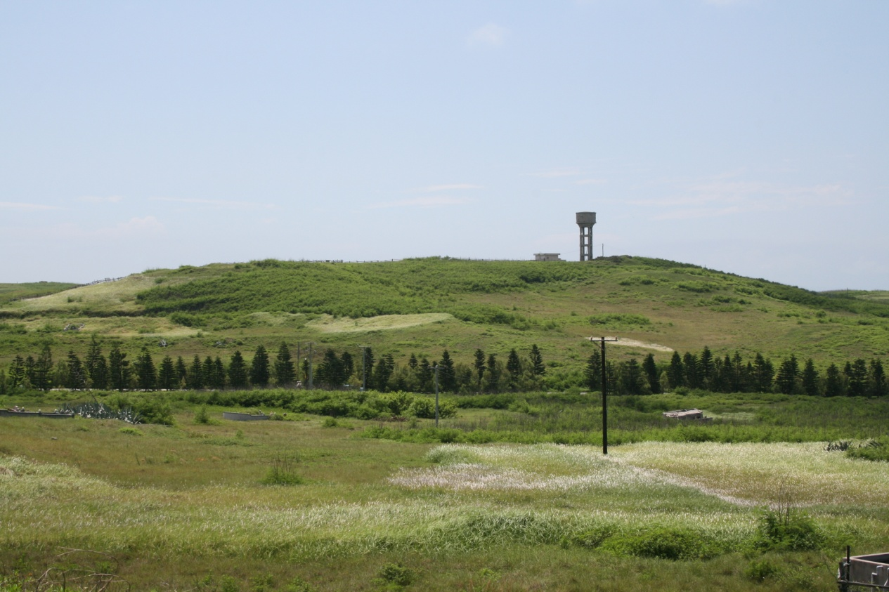根據澎湖縣重要聚落望安花宅聚落保存及再發展計畫的調查與望安鄉志的記載，花宅聚落約在明朝至清領時期由閩南及金門移民，在既有的自然環境中所建構出適合於他們既有社會環境的安身之處，且隨著時間的軸線日趨擴大、或有遷移，可視為一有機體。而海岸聚落的選址及發展不外乎依據背山面海、近水源、深港三要素。無論是八罩島或澎湖其它島嶼，冬季源自東北的凜冽季節風，令人難以駐足，所以尋找具屏障效應的背風處做為落腳處，當是先民渡過黑水溝來到新生地的首要任務。定居後，水資源這維持生命基本的要素當然也是必要條件，澎湖群島地勢平坦水系難以發展，但我們仍是能發現聚落總是伴隨著季節性的逕流和地下水源建置，花宅也不例外。港灣是停船舶的地方，是海洋子民日常營生的起點，選擇一處良港方便船隻進出，也是形成聚落的條件之一。

圖20. 位居花宅聚落東北方的風門山

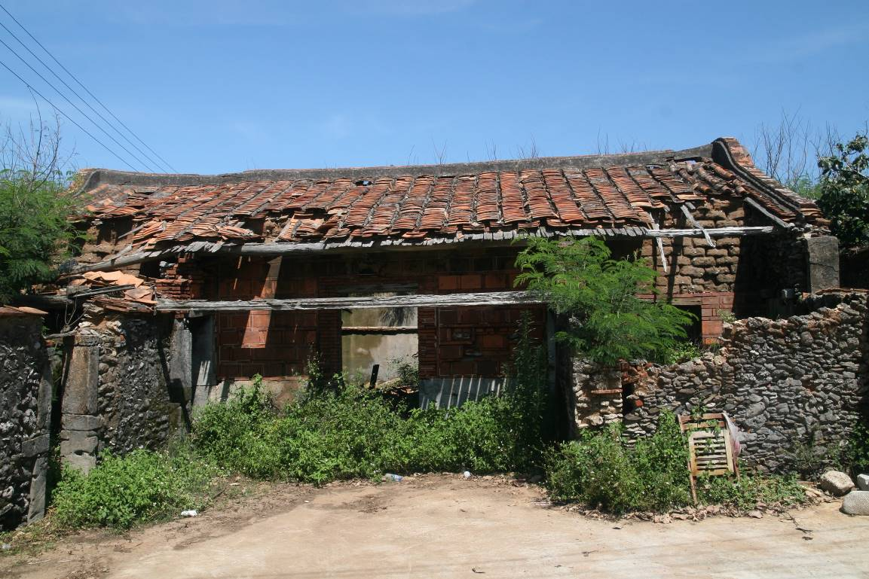

圖21. 花宅聚落的古厝

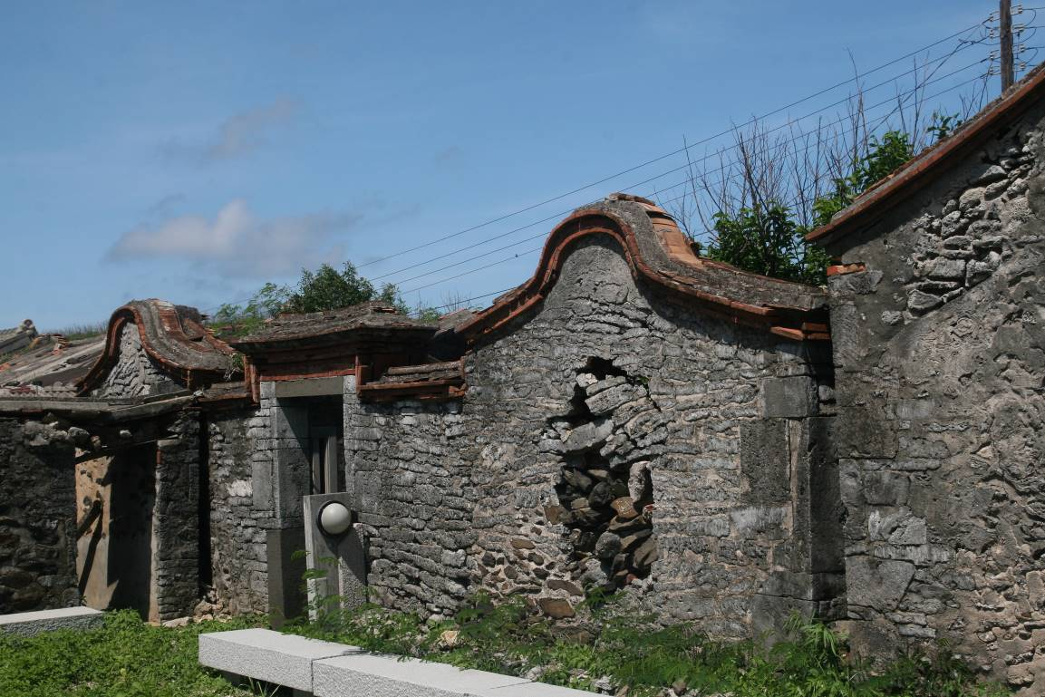

圖22. 花宅聚落的古厝

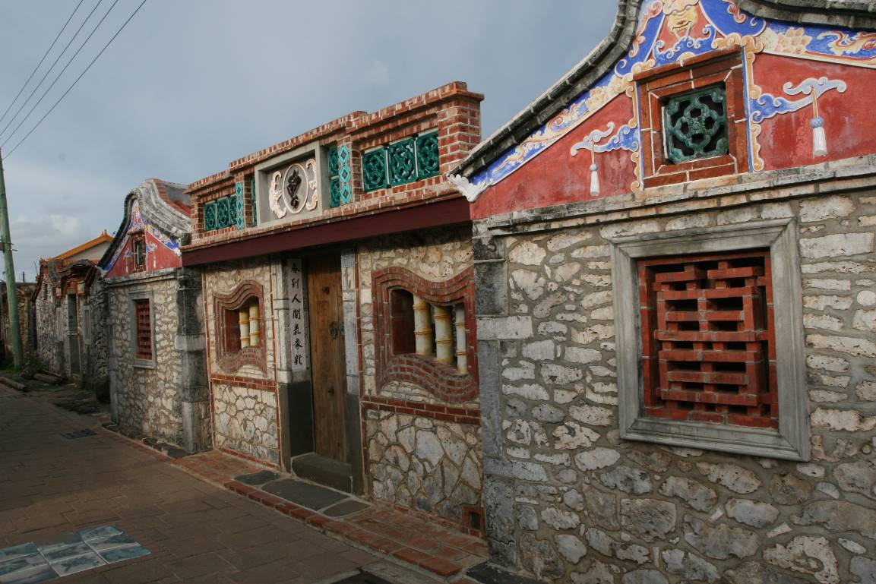

圖23. 花宅聚落的古厝

**學習活動1-1 花宅聚落的地理空間**

　　根據地方耆老的陳述，花宅名稱的由來，是因聚落的中央有座**山仔尾**的小山丘，有如花心，其西北有**虎頭山**，北北西有**天台山**，東北有**風門山**，**紅母前低丘**及**大坪埔則位於**東南，**尖山仔**在南南西。這四周的大大小小山丘與大坪埔相聯，有如花瓣狀，故得名「花宅」。

1. 請找一處高點，打開手機的Google Map，指出東北方，並觀察四周地景，將上述小山丘的名稱填入下圖適合的空填中。
2. 請仔細閲讀Google Map並依現場的地勢，找出可能的逕流、天然溝渠或井，並標記於下圖。
3. 找出花宅的港灣所在。

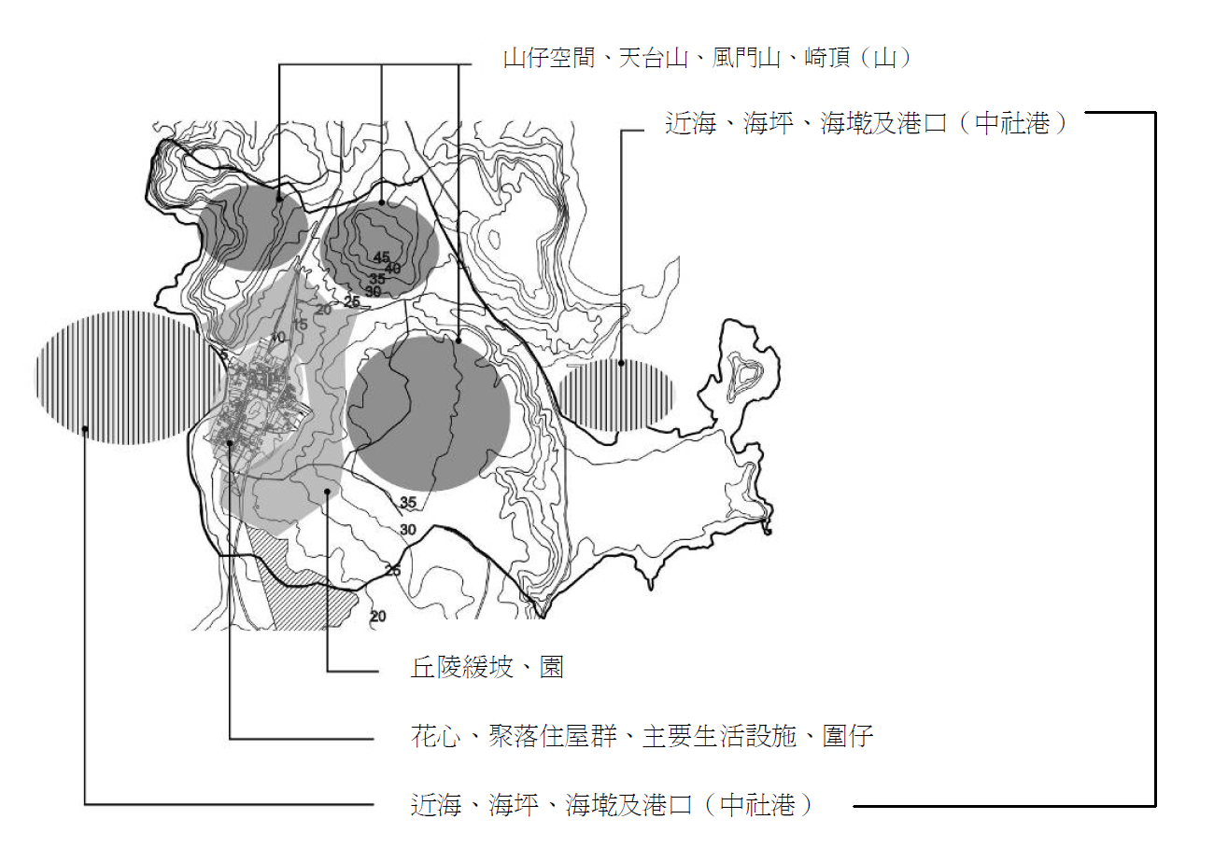

圖24. 花宅聚落的地理空間配置

四、依據觀察的結果，說明花宅聚落座落於此的理由為何？

2003年9月世界文化紀念物基金會（World Monuments Fund）於所推動的「世界文化紀念物守護計畫」中，公布了該年度100個最值得世人關懷並加以維護保存之文化紀念物名單，花宅即為守護計畫名單之列。2005年花宅居民與旅外鄉親為保護花宅聚落，成立「台灣花宅聚落古厝保存協會」。該協會於2006年向澎湖縣政府提出申請，成功登錄為「望安花宅聚落」。行政院文化建設委員會有鑑於花宅在其群落量或整體視覺景觀皆均質、統一，且此現象在台灣現有村落已不多見，故於民國2010年4月14日依據「文化資產保存法」，將公告為全國第一個「重要聚落」。

從過往的田野調查結果不難發現，花宅無論有形、無形文化資產皆兼具獨特性與豐富多樣化的特徵。花宅聚落的空間層次建構由內而外可大致依序區成花心、社里、園、雜木林、草埔、海墘及港口、海坪、海。在源自草根性的情懷、NPO、NGO、學術研究及政府機關的公權力介入等各方營力交互作用之下，將這個古老的聚落凝滯在廿世紀中葉，在全球化的衝擊下，偏鄉漁村不免稀微蕭條，花宅還是能用特有的風土環境及顯著的歷史紋理，深深刻劃了居民與遊子的記憶，其完整的聚落結構，更是我們認識先民蓽路藍縷開創家園辛勤歷程的教學材料。

現今的花宅媽祖廟與蕭府公祖廟之間的範圍，是花宅聚落發跡所在。從移民渡海建立早期聚落定居，歷經發展擴大範圍至日治時期昭和年間，花宅計有146棟古厝，1960-70年代，或因缺乏可供船隻停泊的社區型碼頭，導致以海營生的漁民討生活不便，居民開始遷徙至高雄或台南等地，是八罩島上較早出現大量人口移出的聚落，而荒廢達半世紀的或以傾頹老舊瓦舍，因居民大量向台灣遷出未整修拆建，是花宅聚落傳統建築屋舍能保持較完整古味所在。

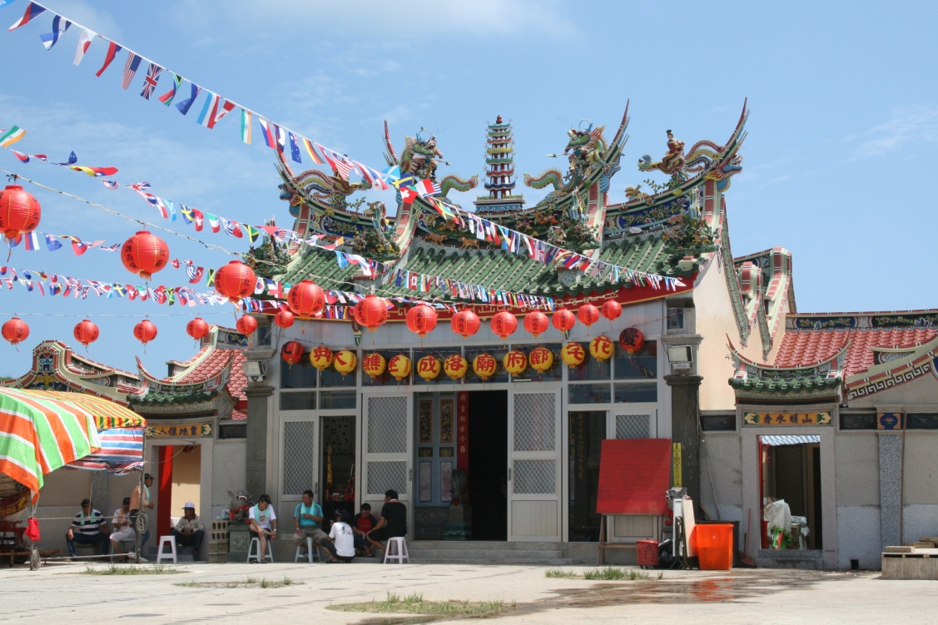

圖25. 花宅聚落的五府千歲廟

從環境機能來看花宅聚落涵括了維生、信仰(祭祀)、生活空間三大層次。花心是聚落高地，屋舍多圍繞其四周而建，以其為基準可區分「頂」、「下寮」、「尾寮」及「山仔后」四個甲頭。而水井、家屋本身、畜舍、儲藏室、廁所、圍仔內等相關日常使用空間，構成花宅聚落最基本的家屋，在建材方面大量使用珊瑚礁岩、玄武岩、花崗石、砱仔灰（白灰）、泥土、沙等在地建材，聚落古厝的建築型式則可概分成一落二櫸頭、一落四櫸頭、一落四櫸頭帶後亭、一落四櫸頭帶後亭及磚坪、一落四櫸頭帶護龍、兩落厝、一落四櫸頭帶前亭、一落四櫸頭帶透亭、單耳房等九種形式。總體而言，花宅聚落的民宅呈現了集體的樸質美，充分展現了一個地處邊陲的傳統閩南建築特色。走進花宅觀察老屋，感受400年凝聚而成的紛圍，理解它的建構與演變，自然能生懷古幽情，認同我們的家鄉與土地。

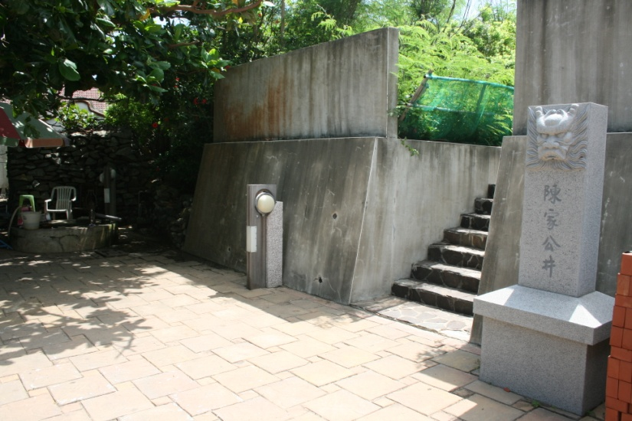

圖26. 花宅聚落的陳家公井

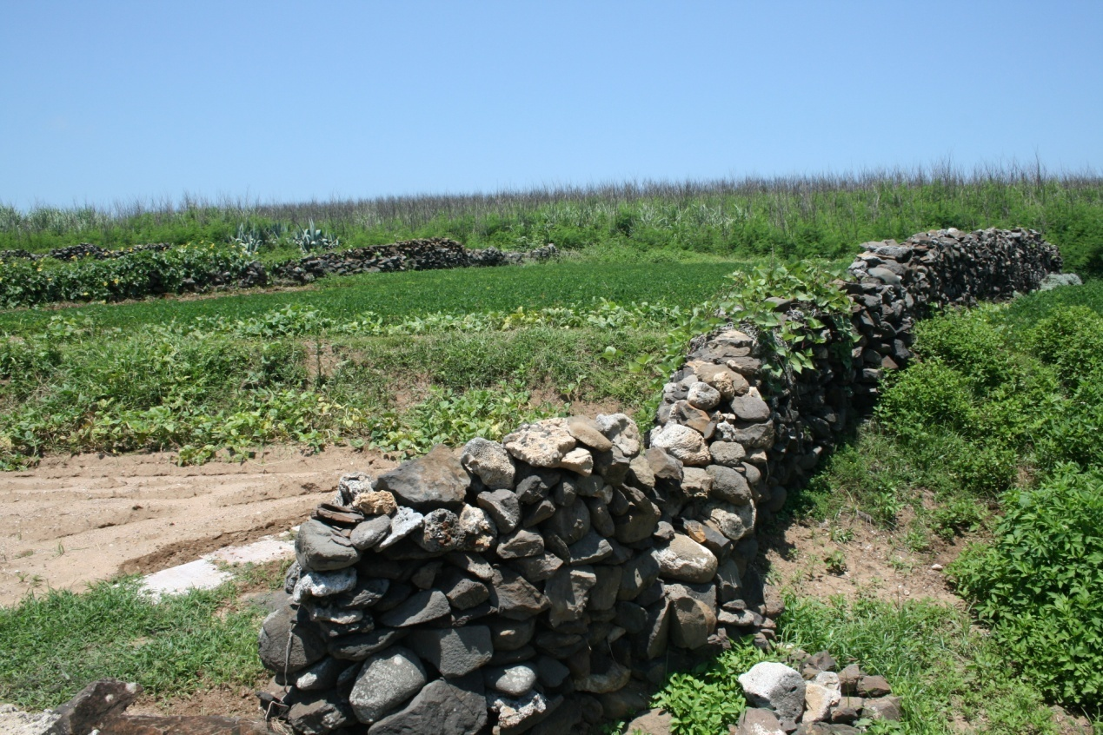

圖27. 分布在花宅聚落周圍的園仔

**活動1-2花宅聚落的人文空間**

巨觀屬性的整體觀察能快速掌握標的物，對於學童而言，螺旋式的教材教法有助於在短時間內建立基本概念，有興趣再行加深加廣。整體而言，花宅居民維生的方式以半漁半農為主，聚落單元是由住屋的、宗廟的、漁業的、圍仔內、農業的、殯葬及畜牧等空間所構成，其附屬建築有圍仔內、園仔、山仔、稠、水井、魚灶、棧間等，與日常營生息相關，皆可視為住屋空間的一部分。花宅地狹屋宅稠密，能在一天半晌深度察探，綜合上述，學童以走讀花宅聚落方式，認識閩南傳統聚落不失為一種良好的學習策略。

澎湖縣政府文化局為介紹望安花宅聚落的形成，以及登錄為重要聚落建築群建築特色，於2018年委託國立雲林科技大學利用Beacon的微型定位導覽系統，Beacon是一種以藍牙為媒介的精準定技術，我們到花宅聚落後只要開啟藍牙，下載APP，手機即可在靠近特定的環境或古宅自動載入景點介紹，是一套極為便利有助瞭解花宅的自助導覽系統。

一、請打開手機藍牙功能，安裝「花宅散步」APP。

二、你可以從蕭府公祖廟或五府千歲廟進入聚落，若在走讀過程發現圖示，便可閱讀手機的資料，以學習聚落各組成單元的設置用意及功能。若看見等圖示，切記務必遵守禁行車輛、勿入、安靜等規定，以維護社區整潔，讓遊人能享受花宅的古樸風情，居民能保有即有的生活品質。

**三、走讀過程請注意是否觀察過**住屋、宗廟、水井、魚灶……等不同起居、營生功能的聚落空間單元。

四、用簡短的文字描述走讀後的心得。

**活動1-3 花宅厝的前世今生**

根據林會承老師的研究結果，花宅聚落現存的古厝屋齡約有150至200年。初止可分成一落二櫸頭、一落四櫸頭、一落四櫸頭帶後亭、一落四櫸頭帶後亭及磚坪、一落四櫸頭帶護龍、兩落厝、一落四櫸頭帶前亭、一落四櫸頭帶透亭、單耳房等九種形式。僅管每間房子的型式相去不遠，但屋飾卻各具特色，如鯉魚嘴造型的雨漏、雕有瑞獸、花籃、雲吉等吉祥圖案的欅頭，這些屋頂的脊飾都是值得我們仔細觀察的重點。此外，多樣的窗飾及日本彩瓷、綠釉花磚等屋飾，也值得駐足細細品味，並比較各古厝間的相同與相異之處，探討其新建或修繕改造的時代背景及主人家的家庭、家世概況。

藉由微觀屬性的細部觀察，能建立學童觀察、分析、比較的素養，有助於發現問題釐清觀念，並且能培養耐性與執著於興趣的能力。

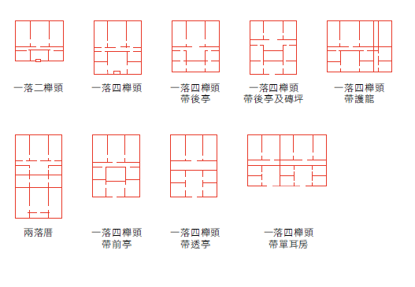

圖28. 花宅古厝的建築型式  
圖片來源：花宅人文散步(國立雲林科技大學，2018)

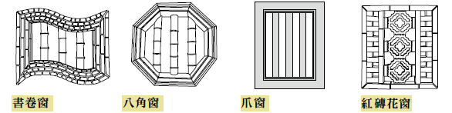

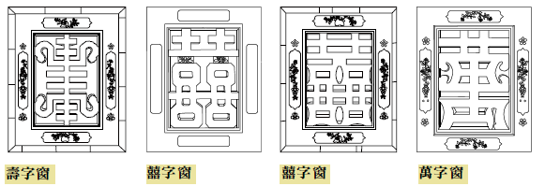

圖29. 花宅古厝多樣的窗飾  
圖片來源：花宅人文散步(國立雲林科技大學，2018)

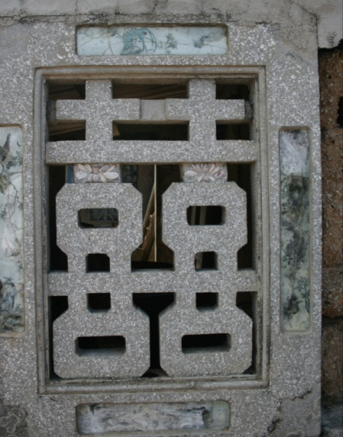

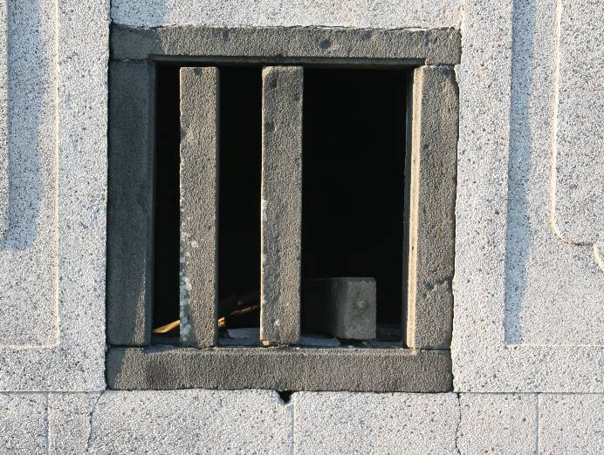

圖30. 爪窗 圖31. 囍字窗

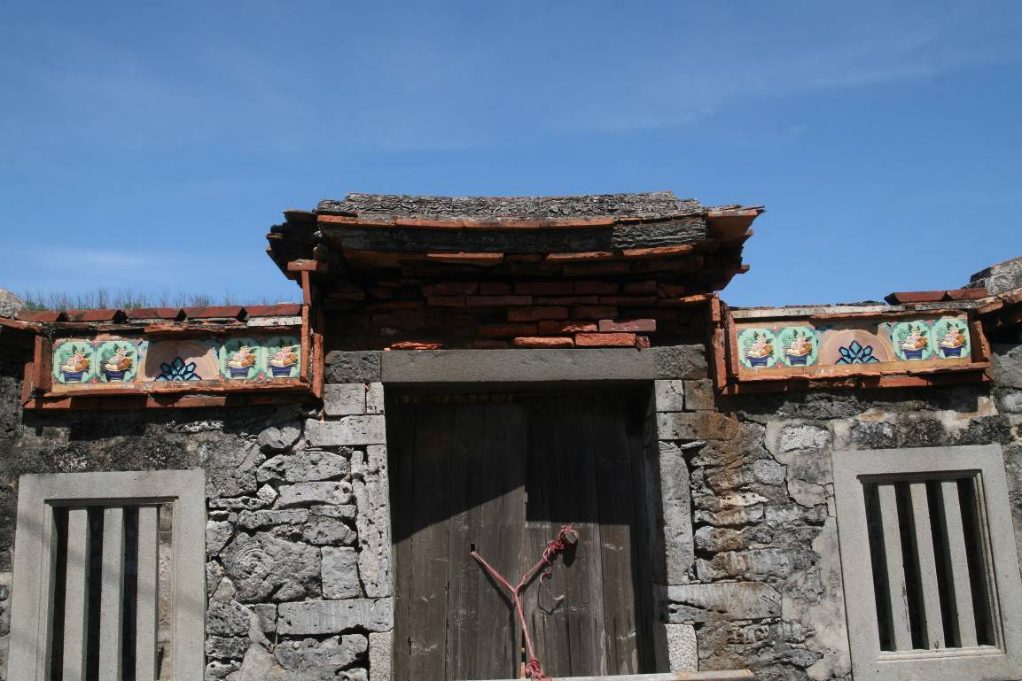

圖32. 古厝的彩磁門飾

**花宅厝的調查記錄**

|  |  |  |  |  |  |  |  |  |  |
| --- | --- | --- | --- | --- | --- | --- | --- | --- | --- |
| 編 號 |  | 年代 | |  | 建築持有人 | |  | | |
| 地 點 | |  | | |
| 建築形式 | □四合院 □三合院 □單體民宅  □廟 □空屋 □其他 | | | | | | 建築物座 向 |  | |
| 建築材料 | □硓古石 □磚 □鋼筯水泥 □泥砂 □空心磚 □其它 | | | | | | | | |
| 建築現況 | □完整 □局部損壞 □全毀 | | | | | 目前使用情況 | | | □有 □無 |
| 樓 層 數 | □一樓 □二樓 □三樓 □四樓以上 □其它 | | | | | | | | |
| 周 圍 空  間 利 用 | □菜園 □水井 □儲藏室（農、魚具） □其它 | | | | | | | | |
| 厭 勝 物 | □有  □無 | | 名稱 | |  | | | | |
| 位置 | |  | | | | |
| 備註 |  | | | | | | | | |
| 家 戶 人 口 及 職 業 概 況 | | | | | | | | | |
|  | | | | | | | | | |